**MINISTERIO DE EDUCACIÓN**

**AUDITORIA INTERNA**

**CUA No.:105360**

**MINISTERIO DE EDUCACIÓN ACTIVIDADES**

**ADMINISTRATIVAS Seguimiento a las recomendaciones de auditoría a la**

**subvención asignada por el Ministerio de Educación en el año 2020, Fundación Educativa Fe y Alegría, jurisdicción de DIDEDUC, Guatemala Norte**

**GUATEMALA, JUNIO DE 2021**



**INDICE**

|  |  |
| --- | --- |
| **INTRODUCCION** | 1 |
| **OBJETIVOS** | 1 |
| **ALCANCE DE LA ACTIVIDAD** | 1 |
| **RESULTADOS DE LA ACTIVIDAD** | 1 |
| **ANEXOS** | 4 |



AUDITORÍA INTERNA MINISTERIO DE EDUCACIÓN

**INTRODUCCION**

De conformidad con el nombramiento número 105360-1-2021, de fecha 25 de mayo de 2021, fui designada para realizar bajo la modalidad de teletrabajo auditoría administrativa de seguimiento a las recomendaciones emitidas por la Dirección de Auditoría Interna, en el informe O-DIDAI/SUB-024-2020, Auditoría de gestión de la ejecución del presupuesto de ingresos y egresos a la subvención, evaluación de control interno y verificación del cumplimiento de las cláusulas contractuales del convenio; asimismo, convenio de alimentación, por el período del 01 de enero al 15 de agosto de 2020, en la Fundación Educativa Fe y Alegría.

**OBJETIVOS**

**GENERAL**

Realizar seguimiento a las recomendaciones emitidas por la Dirección de Auditoría Interna -DIDAI- en el informe O-DIDAI/SUB-024-2020.

**ESPECÍFICO**

Verificar si existen recomendaciones implementadas, en proceso e incumplidas.

**ALCANCE DE LA ACTIVIDAD**

Se efectuó seguimiento a tres recomendaciones emitidas por la Dirección de Auditoría Interna -DIDAI- en el informe O-DIDAI/SUB-024-2020, Auditoría de gestión de la ejecución del presupuesto de ingresos y egresos a la subvención, evaluación de control interno y verificación del cumplimiento de las cláusulas contractuales del convenio; asimismo, convenio de alimentación, por el período del 01 de enero al 15 de agosto de 2020, en la Fundación Educativa Fe y Alegría.

**RESULTADOS DE LA ACTIVIDAD**

**Los resultados del trabajo realizado se resumen a continuación:**

**RECOMENDACIONES IMPLEMENTADAS (SR1)**

De conformidad con el cuestionario de control interno y formulario SR1 “Implementación de Recomendaciones” y a la evaluación de la documentación presentada, se determinó que las siguientes recomendaciones se encuentran implementadas:



MINISTERIO DE EDUCACIÓN Pág. 1

AUDITORÍA INTERNA MINISTERIO DE EDUCACIÓN

**Hallazgos relacionados con el Cumplimiento de Leyes y Regulaciones Aplicables.**

1. **Diferencias en registros de Caja Fiscal.**
2. **Registro y Clasificación de sueldos y salarios.**

Se determinó que se encuentran implementadas, considerando que el Administrador Único y Representante Legal de la Fundación Educativa Fe y Alegría realizó las acciones necesarias para el seguimiento e implementación de las recomendaciones. Ver en Anexo 1 el detalle de acciones realizadas para dar cumplimiento a las recomendaciones.

El beneficio y resultado de la implementación de las recomendaciones, propicia asegurar una adecuada rendición de cuentas y fortalece el control interno en el registro de las operaciones en Caja Fiscal e informes de avance físico y financiero.

**RECOMENDACIÓN EN PROCESO (SR1)**

De conformidad con el cuestionario de control interno y formulario SR1 “Implementación de Recomendaciones” y a la evaluación de la documentación presentada, se determinó que la siguiente recomendación, se encuentra en proceso:

**Hallazgo relacionado con el cumplimiento de leyes y regulaciones aplicables.**

1. **Falta de publicación de documentos y procesos en Guatecompras de gastos del área administrativa.**

La recomendación se considera en proceso debido a que, a pesar que se giró por escrito las instrucciones correspondientes, aún las compras, gastos, contratos o servicios para las oficinas centrales de la Fundación Educativa Fe y Alegría se realizan sin utilizar el sistema Guatecompras, según lo indicado en la Ley de Contrataciones del Estado y su reglamento.

Ver en Anexo 1 el detalle de acciones realizadas y el proceso pendiente para dar cumplimiento a la recomendación.

La falta de implementación de la recomendación propicia que se mantengan firmes las acciones correctivas vertidas en el informe de Auditoría Interna O-DIDAI/SUB-024-2020, debilita el control interno, la transparencia y la rendición de cuentas de las operaciones de la Fundación al no cumplir con la normativa legal vigente y convenio de subvención.



MINISTERIO DE EDUCACIÓN Pág. 2

AUDITORÍA INTERNA MINISTERIO DE EDUCACIÓN

**COMPROMISO ADQUIRIDO POR LOS RESPONSABLES:**

De conformidad con el Oficio No.DAF-040-2021 de fecha 07 de junio de 2021, el Administrador General de la Fundación Educativa Fe y Alegría, indica que la implementación del hallazgo numero 3 descrito como en “PROCESO” lo estarán implementando en su totalidad durante el mes de junio del presente año.



SONIA ELIZABETH GARCÍA CHACLÁN Auditor



YURI EFRAIN CHANG CASTRO

Supervisor



MILDRED LORENA FUENTES DE LEON Sub Director

JULIA VICTORIA MONZON PEREZ

Director



MINISTERIO DE EDUCACIÓN Pág. 3

AUDITORÍA INTERNA MINISTERIO DE EDUCACIÓN

**ANEXOS**

.

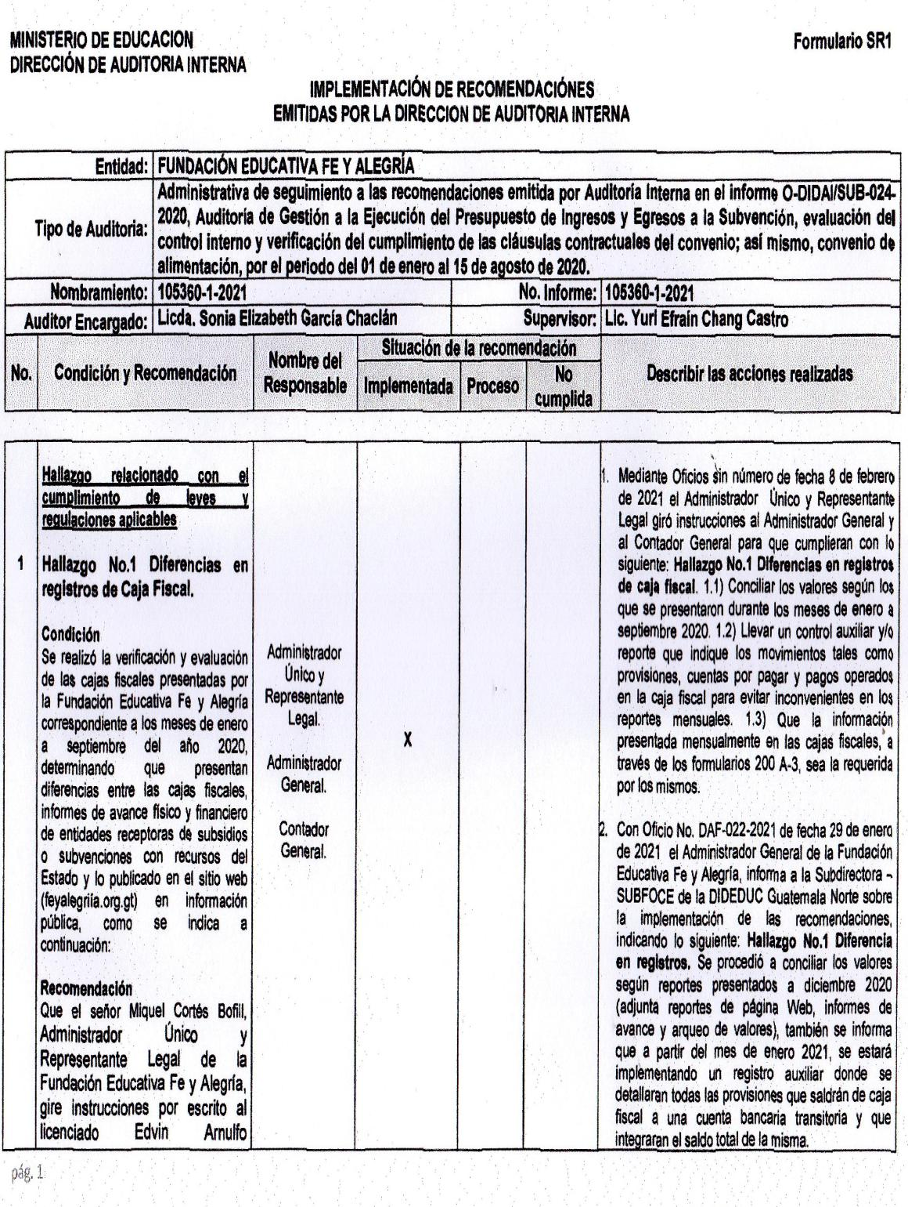

MINISTERIO DE EDUCACIÓN Pág. 4

AUDITORÍA INTERNA MINISTERIO DE EDUCACIÓN

.

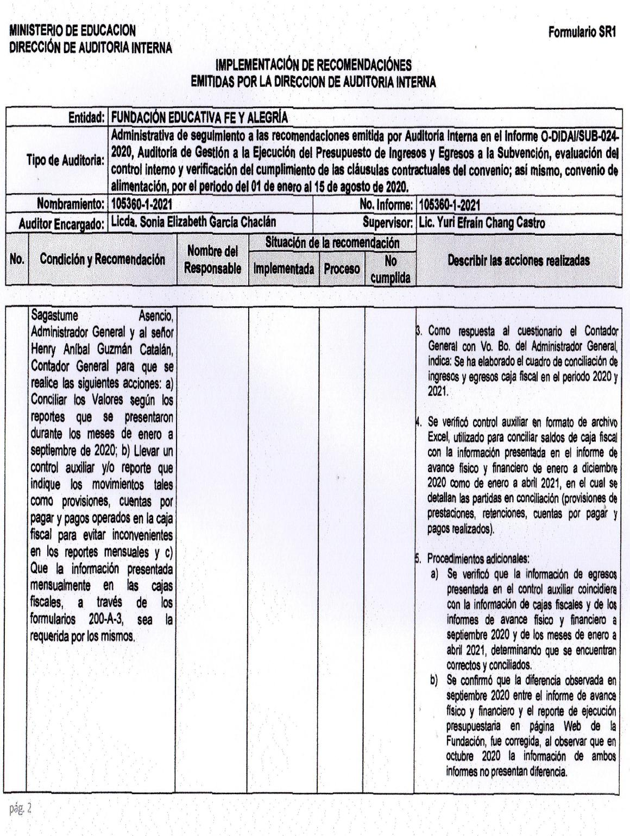

MINISTERIO DE EDUCACIÓN Pág. 5

AUDITORÍA INTERNA MINISTERIO DE EDUCACIÓN

.

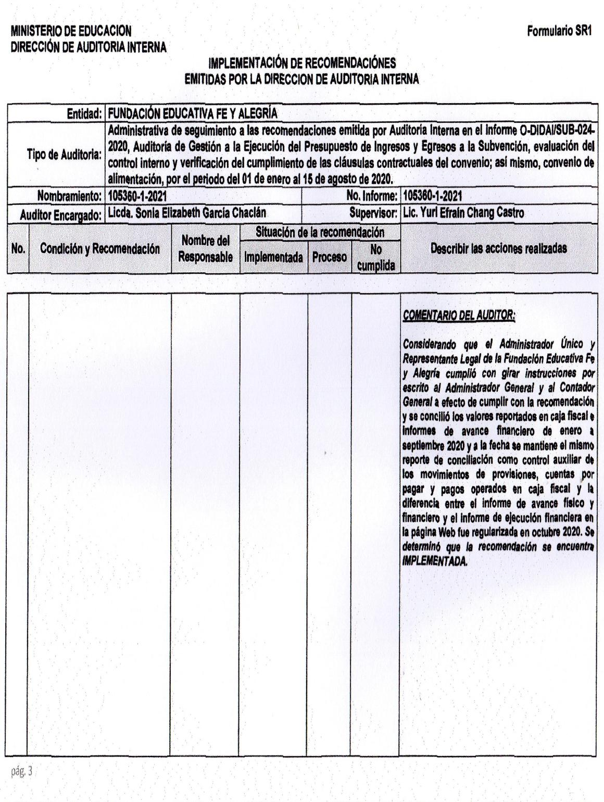

MINISTERIO DE EDUCACIÓN Pág. 6

AUDITORÍA INTERNA MINISTERIO DE EDUCACIÓN

.

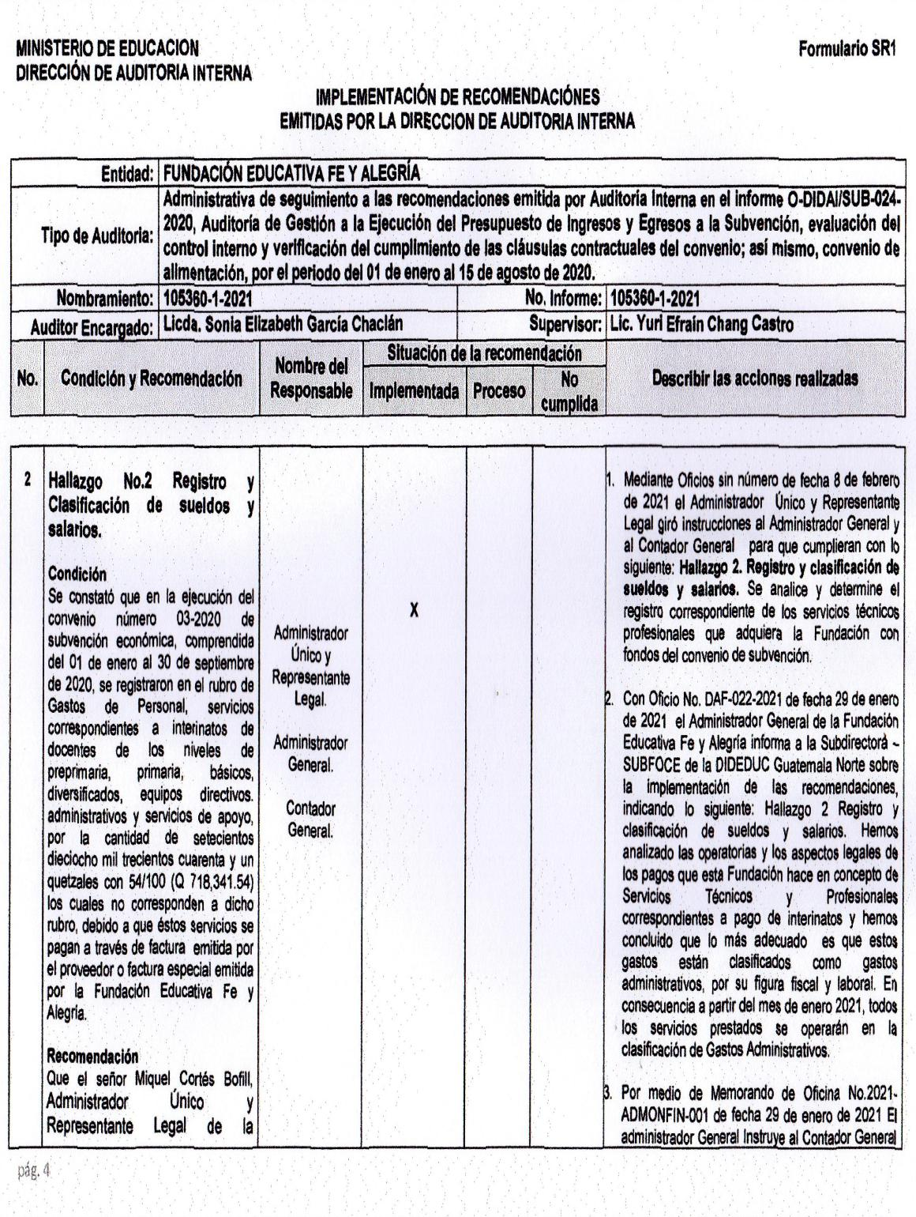

MINISTERIO DE EDUCACIÓN Pág. 7

AUDITORÍA INTERNA MINISTERIO DE EDUCACIÓN

.

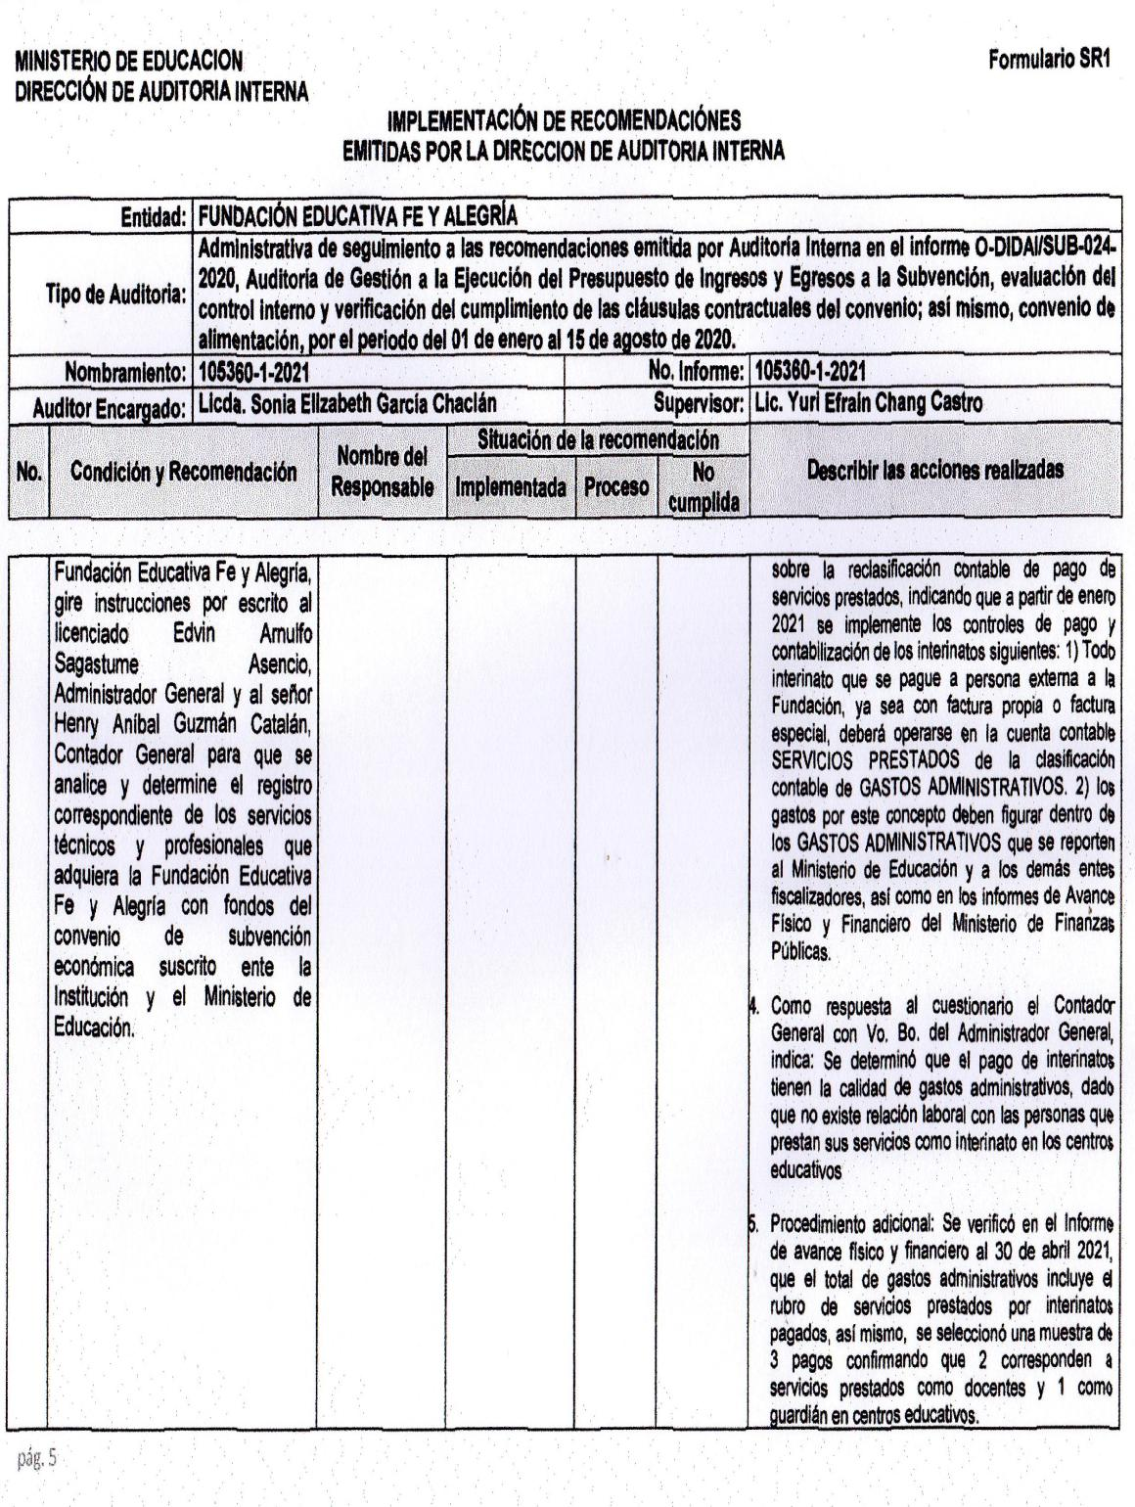

MINISTERIO DE EDUCACIÓN Pág. 8

AUDITORÍA INTERNA MINISTERIO DE EDUCACIÓN

.

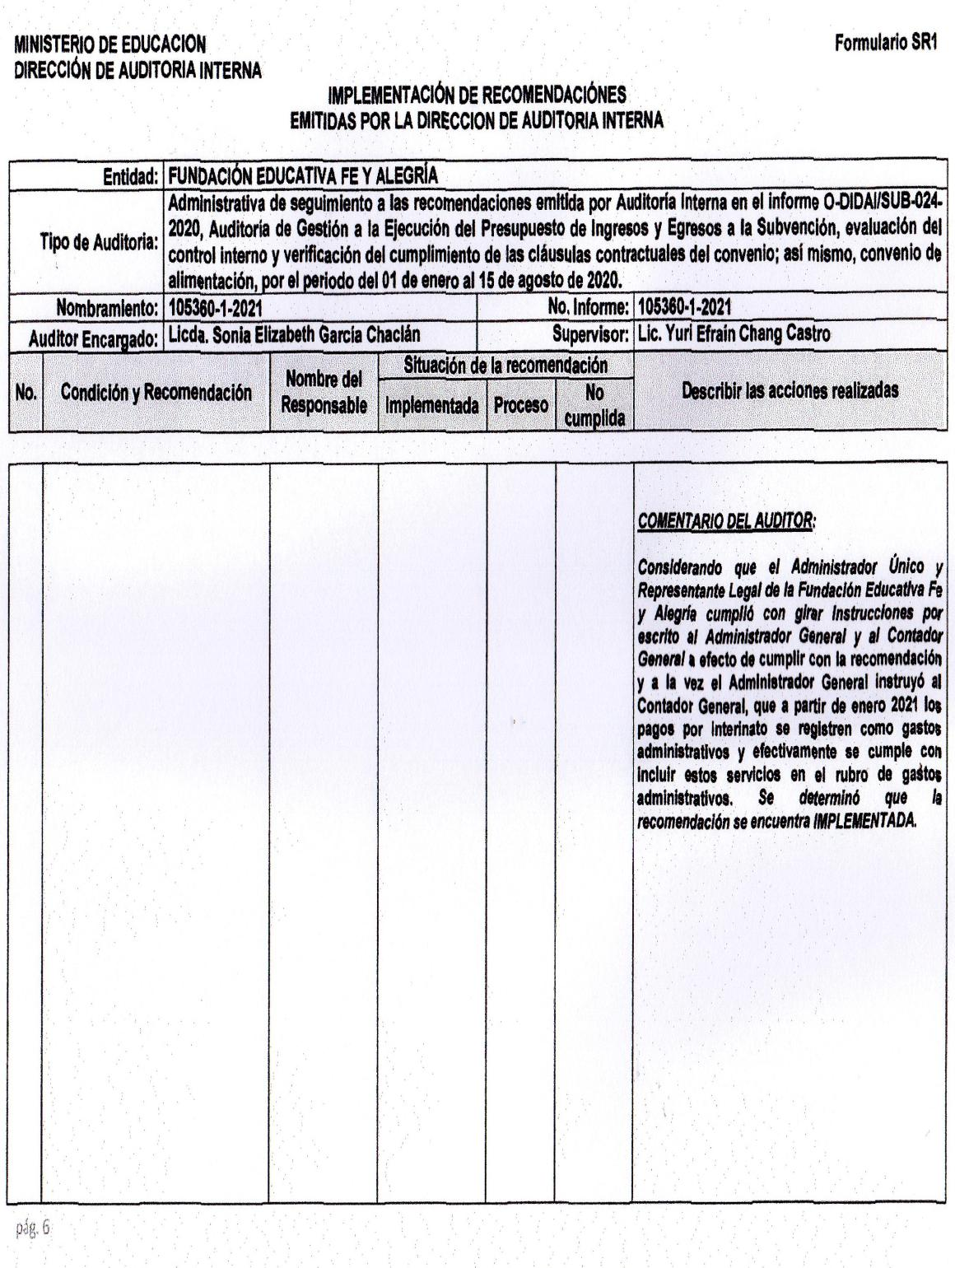

MINISTERIO DE EDUCACIÓN Pág. 9

AUDITORÍA INTERNA MINISTERIO DE EDUCACIÓN

.

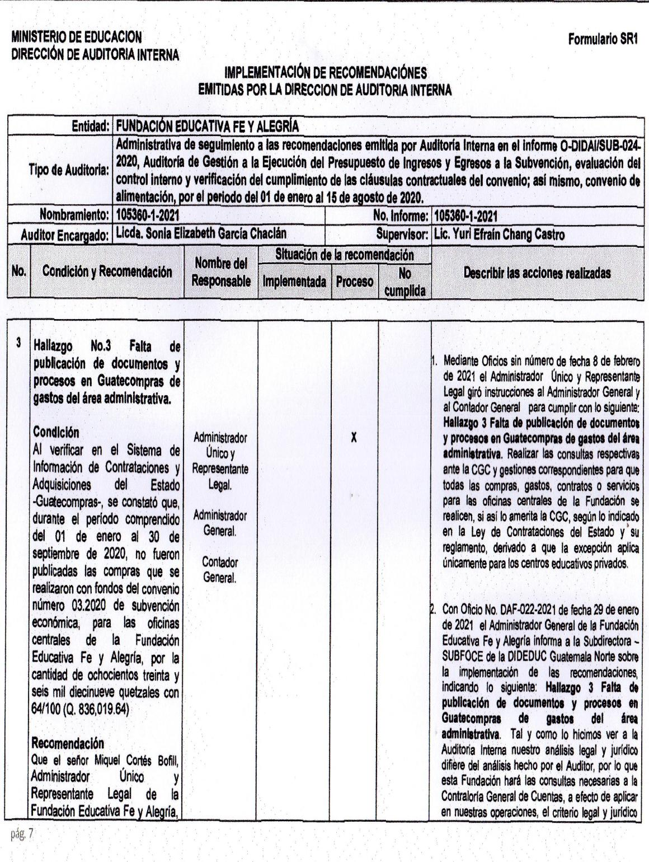

MINISTERIO DE EDUCACIÓN Pág. 10

AUDITORÍA INTERNA MINISTERIO DE EDUCACIÓN

.

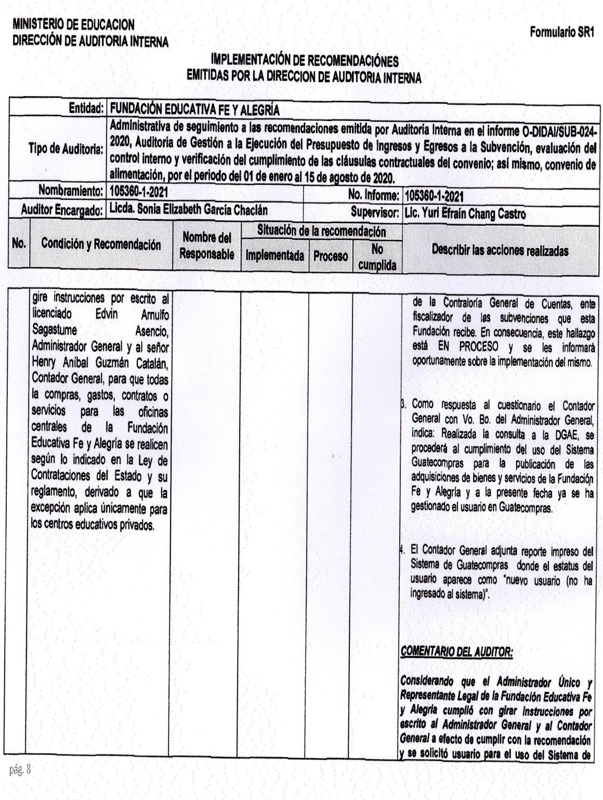

MINISTERIO DE EDUCACIÓN Pág. 11

AUDITORÍA INTERNA MINISTERIO DE EDUCACIÓN

.

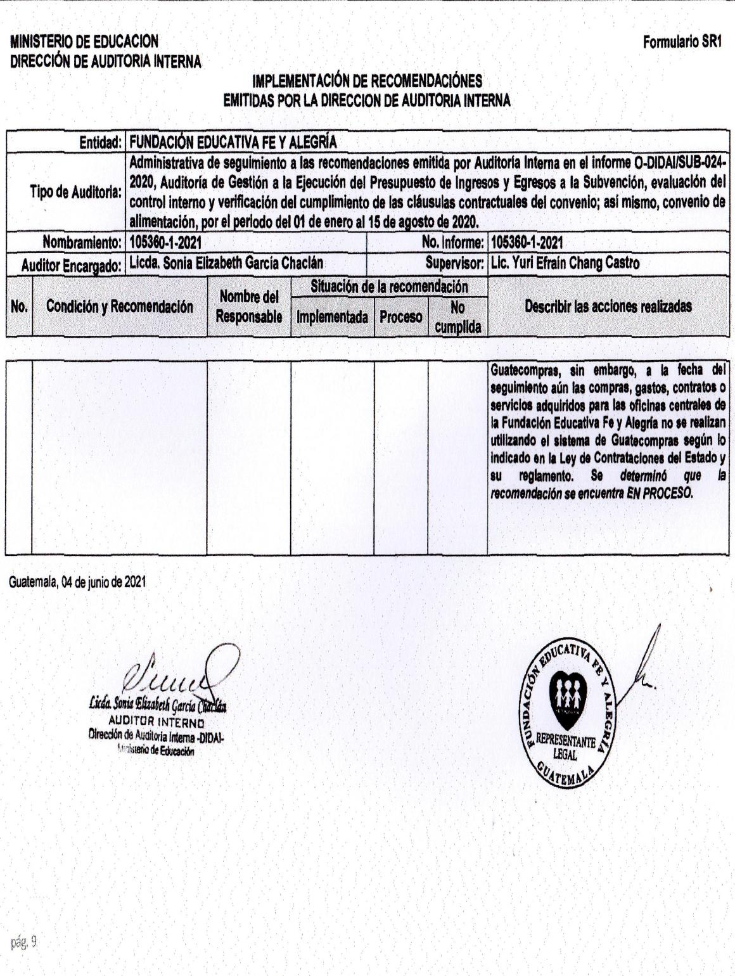

MINISTERIO DE EDUCACIÓN Pág. 12